
Hegegemeinschaft Ichenhausen

Jägerinformation

Hans-Martin Schmid
An die Römerstraße 20
Mitglieder der Kreisgruppe Neu-Ulm und Krumbach 89346 Bibertal
Tel.: 08226 1590 privat
Tel.: 08221 33336 gesch. Mobil: 0171 8321292
Mail: info@metallbauschmid.de

Busfahrt zur Messe Hohe Jagd & Fischerei in Salzburg

Liebe Jagdfreunde,

wie jedes Jahr fahren wir am 21.02.2020 nach Salzburg zur Messe Hohe Jagd & Fischerei..

Wir fahren in einem modernen Doppelstockbus der Firma Dirr Reisen aus Jettingen.

Abfahrt ist um 05:30 in Scheppach (Burger King) und um 05:45 in Großkötz an der Günzhalle. Wir sind dann gegen 09:30 Uhr am Messegelände. Rückfahrt ist um 15:00 Uhr. Ankunft wird in Kötz gegen 19:30 sein.

Der Fahrpreis inkl. Eintrittskarte und Frühstück beträgt pro Person 40,00 €. Änderung bei zu geringer Beteiligung möglich.

Anmeldungen werden unter oben stehender Adresse gerne angenommen.
Bezahlt wird im Bus.

Mit freundlichen Grüßen und
einem Waidmannsheil!
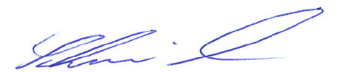

Hans-Martin Schmid
Hegegemeinschaftsleiter

